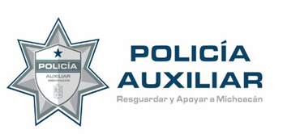


POLICÍA AUXILIAR DEL ESTADO DE MICHOACÁN DE OCAMPO

Indicadores de Resultados
31 de Diciembre del 2025

SIN INFORMACIÓN QUE REVELAR

Al respecto se comunica que la Dirección de Policía Auxiliar del Estado de Michoacán de Ocampo al 31 de diciembre de 2025, no existen metas ajustadas ya que se trata de la base original de indicadores.

ENCARGADO DEL DESPACHO DE LA DIRECIÓN
GENERAL DE LA POLICÍA AUXILIAR DEL ESTADO DE
MICHOACÁN DE OCAMPO

LIC. AARÓN REFUGIO RAMÍREZ VARGAS

